Об установлении границы территории для осуществления территориального общественного самоуправления «Берег» сельского поселения «Село Даппы» Комсомольского района Хабаровского края

В соответствии с Федеральным законом от 06.10.2003 № 131-ФЗ «Об общих принципах организации местного самоуправления в Российской Федерации», решением Совета депутатов сельского поселения «Село Даппы» от 23.11.2016 № 136 «Об утверждении Положения о Порядке организации и осуществлении территориального общественного самоуправления в сельском поселении «Село Даппы», на основании заявления инициативной группы для проведения мероприятий по организации территориального общественного самоуправления «Брег» сельского поселения «Село Даппы» Комсомольского района Хабаровского края
Совет депутатов сельского поселения «Село Даппы»
РЕШИЛ:
1. Установить границы территории для осуществления территориального общественного самоуправления:
- для осуществления территориального общественного самоуправления «Берег» в пределах ул. Набережная от дома № 1 до дома № 33 по ходу автомобильной дороги и прилегающая территория, сельское поселение «Село Даппы» Комсомольского района Хабаровского края согласно приложению.
2. Опубликовать настоящее решение в Вестнике муниципальных правовых актов сельского поселения «Село Даппы» и на официальном сайте органов местного самоуправления сельского поселения «Село Даппы».

Глава, председатель Совета депутатов
сельского поселения А.Е. Ерохин

ПРИЛОЖЕНИЕ
к решению Совета
депутатов сельского поселения «Село Даппы»
от 31.07.2017 № 170

СХЕМА
границы территории для осуществления территориального общественного самоуправления «Берег»
сельского поселения «Село Даппы» Комсомольского района
Хабаровского края

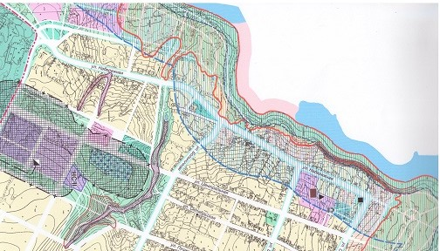

Описание территории: ул. Набережная от дома № 1 до дома № 33 по ходу автомобильной дороги и прилегающая территория, сельское поселение «Село Даппы» Комсомольского района Хабаровского края

____________

